РЕДУКТОРЫ ЦЕЛИНДРИЧЕСКИЕ ТРЕХСТУПЕНЧАТЫЕ СПЕЦИАЛЬНЫЕ КРАНОВЫЕ ВК-350, ВК-475, ВК-550

Специальные крановые цилиндрические трехступенчатые редукторы типа ВК предназначены для использования в приводах механизмов передвижения грузоподъемных кранов и для увеличения крутящего момента и уменьшения частоты вращения различных машин и механизмов.

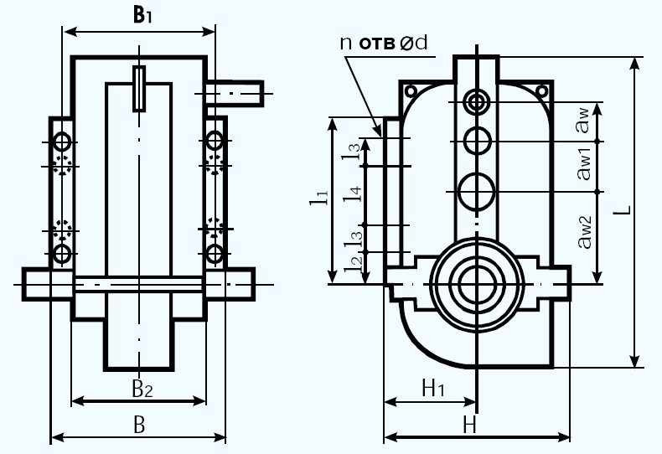

ГАБАРИТНЫЕ РАЗМЕРЫ РЕДУКТОРОВ
Типоразмер редуктора | Aw т | Aw п | Aw б | A | A1 |  | B | B1 | H | H1 |  | L | L1 | L2 | L3 |  | L4 | L5 | d | h
Редуктор крановый ВК-350 | 130 | 130 | 90 | 185 | - |  | 220 | 185 | 298 | 160 |  | 558 | 280 | 50 | - |  | - | - | 17 | 25
Редуктор крановый ВК-475 | 210 | 160 | 105 | 200 | 80 |  | 250 | 215 | 458 | 220 |  | 790 | 482 | 50 | 200 |  | 243 | 260 | 17 | 25
Редуктор крановый ВК-550 | 220 | 190 | 140 | 320 | 70 |  | 280 | 245 | 488 | 235 |  | 880 | 557 | 50 | 215 |  | 258 | 280 | 17 | 25
ТЕХНИЧЕСКИЕ ХАРАКТЕРИСТИКИ РЕДУКТОРОВ
Наименование технических характеристик |  |  |  |  |  | Типоразмер редуктора
 |  |  |  |  |  | ВК-350 |  |  |  |  | ВК-475 |  |  |  |  | ВК-550
Передаточные числа |  |  |  |  |  | 10; 16; 31,5; 50 |  |  |  |  | 20; 28; 50; 112 |  |  |  |  | 18; 31,5; 71; 125
Номинальный крутящий момент на тихоходном валу, Н.м |  |  |  |  |  | 800 |  |  |  |  | 1700 |  |  |  |  | 2400
Масса, кг |  |  |  |  |  | 77 |  |  |  |  | 215 |  |  |  |  | 279

ПРИМЕНЕНИЕ:
- Вращение валов в обе стороны;
- Температура внешней среды от - 40°С до + 50°С;
- Неагрессивная среда, умеренная запыленность и влажность;
- Скорость вращения быстроходного вала не свыше 1000 об/мин.

ВАРИАНТ СБОРКИ РЕДУКТОРА
